桂 林 电 子 科 技 大 学

物联网通信技术 大作业设计报告
评语：

指导教师签名：
成绩：
名 称 作业1:基于Modbus协议的传感器数据采集系统
学 院 计算机与信息安全学院
专 业 2022物联网工程
学号姓名 2200330102黄结妍
2200330105廖云芳
2200330113丁振耿

完成日期 2025 年 1 月 3 日

1、任务描述
使用Modbus通信实现传感器数据读取，并传输到OneNet物联网平台。

2、设计要求
（1）选用提供的modbus环境传感器，连接硬件系统；
（2）实现modbus通信协议，实现读写寄存器操作；
（3）将读到的传感器数据进行物理量转换，并本地显示该值；
（4）实现OneNet平台的HTTP连接和数据发送；
（5）实现传感器数据的图形显示；
（6）实现大屏数据展示，至少展示两个数据，界面设计符合规范。
（7）撰写报告，包括开发过程、步骤和数据记录、总结与分析，需截图。

3、设计过程

（1）Modbus数据帧
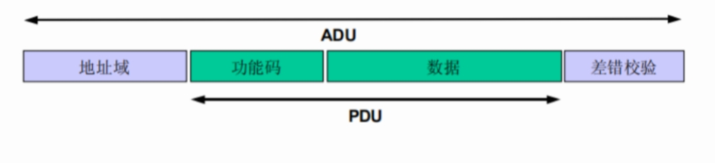
图1-通用MODBUS帧
·地址域：主机要访问的从机的地址
·功能码：主机对从机实现的操作，功能码有很多，不同的功能码也对应操作不同类型的寄存器。比如：0x01读线圈、0x03读保持寄存器、0x06写单个寄存器、0x10写多个寄存器等。
·数据：根据功能的不同，以及传输的数据为请求数据还是响应数据的不同，会有不同的内容。
·差错校验：为保障传输数据的准确性，modbus会进行差错校验，如Modbus CRC16校验等。

（2）modbus环境传感器的硬件连接及实物图
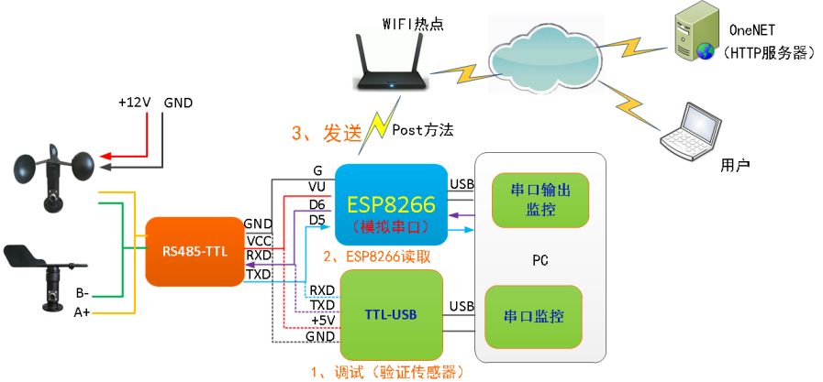
图2-硬件连接设计图
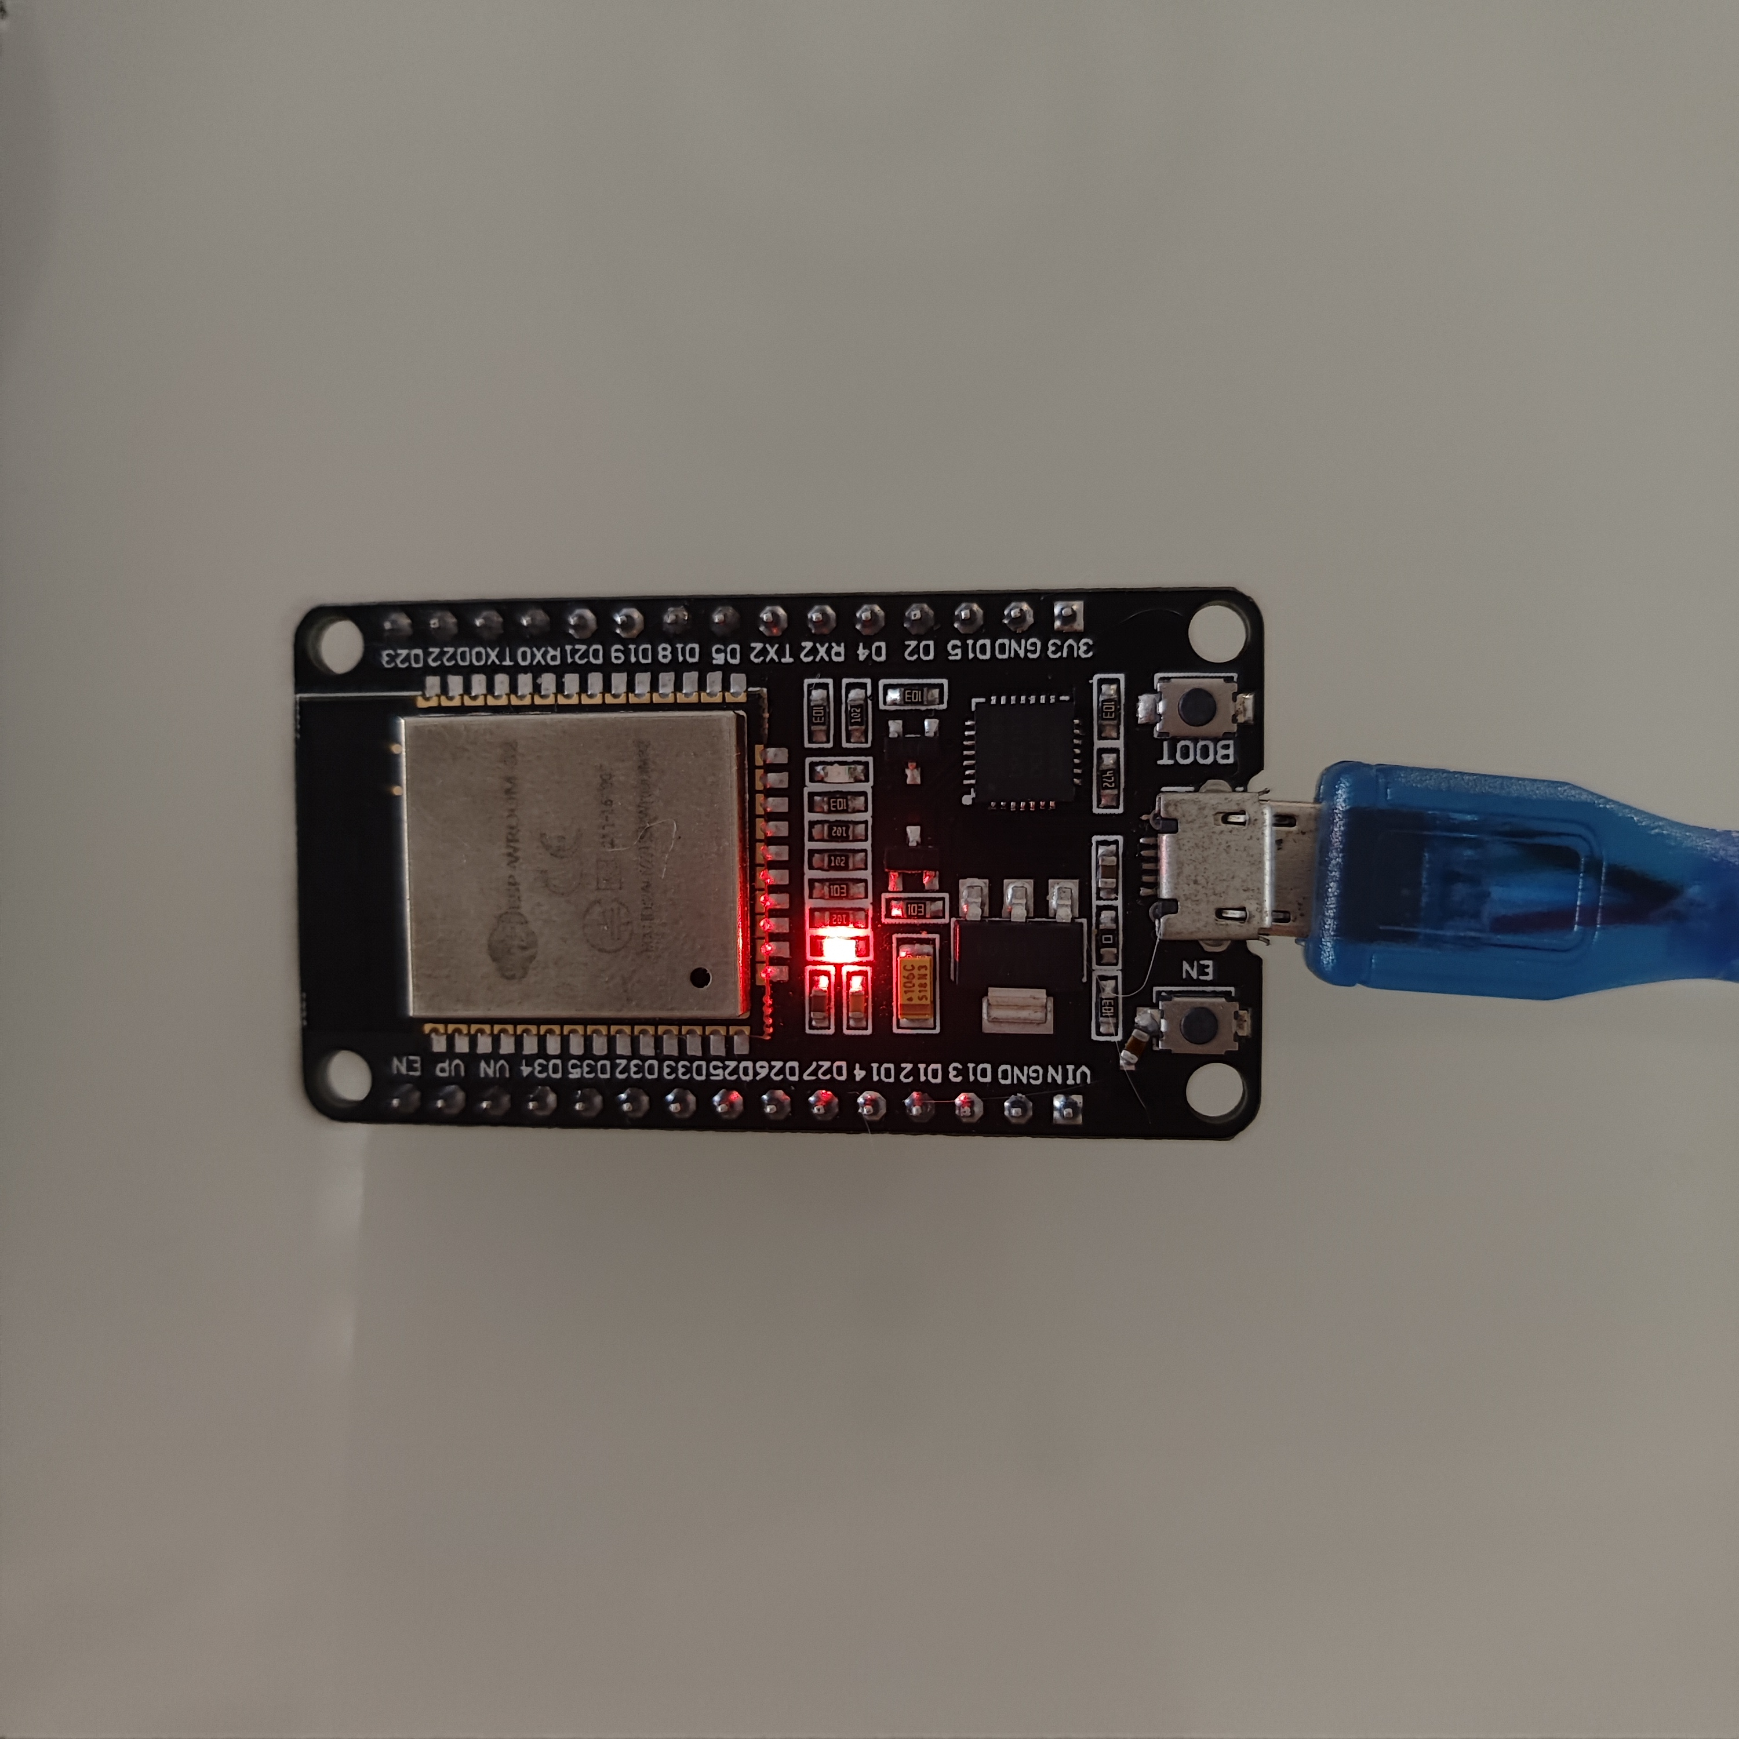
图3-实物图（使用esp32)

- 读写寄存器程序流程设计图
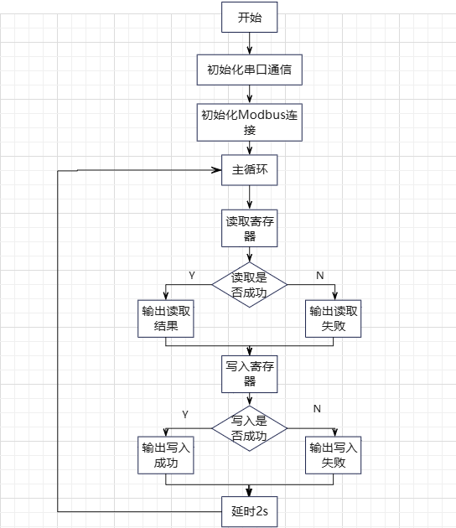
图4-读写寄存器程序流程设计图
- 串口读写、读写寄存器代码设计
首先，创建了一个ModbusMaster对象 node，用于后续的Modbus通信操作。然后定义了一些常量，包括串口通信的波特率 baudRate，设置为9600，用于初始化串口通信。同时，还定义了Modbus通信的相关参数，如从设备的地址 slaveId 设置为1，要操作的寄存器地址 regAddr 设置为0，以及读取的寄存器数量 numRegs 设置为1.
在 setup() 函数中，首先使用 Serial.begin(baudRate) 初始化串口通信，设置波特率为9600。然后，调用 node.begin(slaveId, Serial) 初始化Modbus连接，指定从设备地址为1，并使用 Serial 进行通信.
在 loop() 函数中，首先调用 readRegister() 函数读取指定地址的寄存器值。如果读取成功，则通过串口输出读取到的寄存器值；如果读取失败，则输出读取失败的信息。接着，调用 writeRegister() 函数写入指定地址的寄存器值。如果写入成功，则输出写入成功的消息；如果写入失败，则输出写入失败的信息。最后，使用 delay(2000) 在主循环中延时2秒，以便周期性地执行读写操作.
readRegister() 函数用于读取寄存器，发送读寄存器请求后，检查执行结果是否成功，并从响应缓冲区获取寄存器值。writeRegister() 函数用于写入寄存器，发送写寄存器请求后，检查执行结果是否成功.

#include <ModbusMaster.h>
ModbusMaster node;

// 串口通信参数
const int baudRate = 9600;

// Modbus参数
const uint8_t slaveId = 1; // 从设备地址
const uint16_t regAddr = 0; // 寄存器地址
const uint16_t numRegs = 1; // 读取的寄存器数量
const uint16_t writeValue = 1234; // 要写入的值

void setup() {
Serial.begin(baudRate); // 初始化串口通信
node.begin(slaveId, Serial); // 初始化Modbus连接
}

// 读取寄存器函数
bool readRegister(uint16_t regAddr, uint16_t numRegs, uint16_t *value) {
node.readHoldingRegisters(regAddr, numRegs); // 发送读寄存器请求
if (node.execute() == ModbusMaster::noError) {
*value = node.getResponseBuffer(0); // 获取寄存器值
return true;
}
return false;
}

// 写入寄存器函数
bool writeRegister(uint16_t regAddr, uint16_t value) {
node.writeSingleRegister(regAddr, value); // 发送写寄存器请求
if (node.execute() == ModbusMaster::noError) {
return true;
}
return false;
}

- 实现OneNet平台的HTTP连接和数据发送

·设备创建：
首先创建产品，产品命名为“DHT11采集温湿度”，选择产品品类为“温湿度_MIR-TE200”，确定节点类型为“直连设备”，接入协议为“HTTP”，联网方式为“蜂窝”，记录下产品ID：
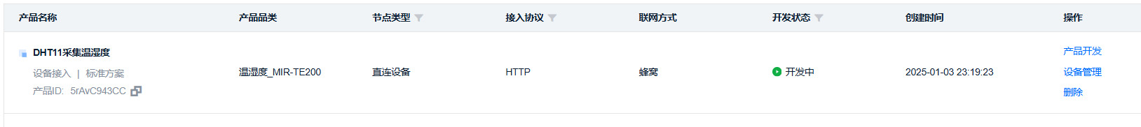
图5-设备创建图
接着添加产品功能定义，添加温度、LIGHT、湿度属性，标识符分别为“HUMI”、“LIGHT”、“TEMP”，数据类型分别为float、int32、float类型，设置读写类型为“读写”：
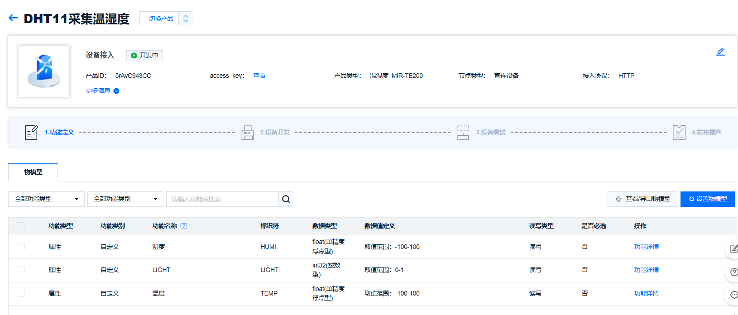
图6-设备功能定义图
再在“DHT11温湿度”产品下创建一个设备，命名为“301”，记录下该设备名称，即“301”，以及设备密钥，在postman中调试该设备，属性信息刷新即设备调试成功，最后发布产品：
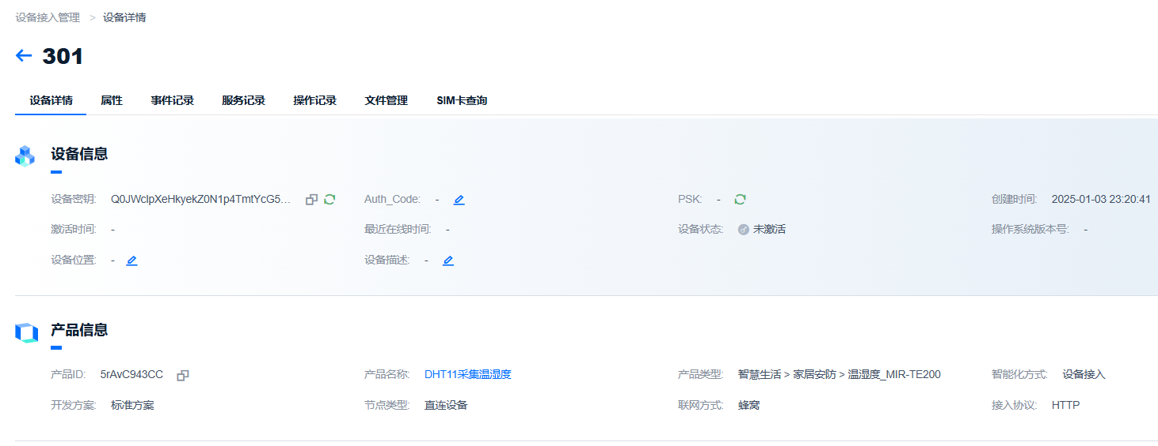
图7-设备信息定义图

·连接到WiFi：
代码首先定义了用于TCP通信的WiFiClient对象client、WiFi网络的SSID和密码、用于RS485通信的字节数组serReadArray、读取索引ReadIndex、超时计数timeoutCount以及RS485通信的使能引脚号RS485TRPin。
在setup函数中，首先初始化硬件串口dbgSerial，设置波特率为9600，以便与RS485设备进行通信。然后，使用WiFi.begin(ssid, password)函数开始连接到WiFi网络，传入之前定义的SSID和密码作为网络名称和密码。在连接过程中，程序会进入一个循环尝试连接WiFi网络。当WiFi连接成功后，打印提示信息"WiFi connected"，表示连接成功，并打印设备的本地IP地址，这个地址是设备在WiFi网络中的唯一标识。如果开启了调试模式（DEBUG为1），还会打印设备的MAC地址，这个地址是设备的唯一硬件标识，用于在网络中识别设备。通过这些初始化步骤，设备可以成功连接到WiFi网络。
WiFiClient client;
const char ssid[] = "peach";
const char password[] = "123456";
byte serReadArray[24];
int ReadIndex = 0;
byte dataAvailiable = 0;
byte timeoutCount = 0;

const int RS485TRPin = 17;

void setup() {
dbgSerial.begin(9600);
pinMode(LED, OUTPUT);

WiFi.begin(ssid, password);
while (WiFi.status() != WL_CONNECTED) {
delay(500);
Serial.print(".");
}
Serial.println("");
Serial.println("WiFi connected");
Serial.print("IP address: ");
Serial.println(WiFi.localIP());

if (DEBUG) {
Serial.print("MAC address: ");
Serial.println(WiFi.macAddress());
}
}

·通过RS485通信读取传感器数据：
函数首先定义了一个名为timeMsCount的整型变量，用于记录等待响应的时间。然后，通过digitalWrite(RS485TRPin, HIGH);将RS485通信的使能引脚设置为高电平，以切换到发送模式，并使用dbgSerial.write(txArray, sizeof(txArray));发送一个包含Modbus请求的字节数组txArray，该数组定义了要读取的寄存器地址、数量等信息。发送完成后，通过digitalWrite(RS485TRPin, LOW);将使能引脚设置为低电平，切换到接收模式。
接下来，函数进入循环，等待从RS485设备接收响应数据。在循环中，每次循环都会延迟1毫秒，以避免过快地检查数据。如果dbgSerial.available() > 0表示硬件串口有数据可读，则读取一个字节并将其存储到serReadArray数组中，同时更新读取索引ReadIndex，并将超时计数timeoutCount重置为10。如果没有数据可读，则再次延迟1毫秒，并减少超时计数。
当超时计数为0时，检查读取索引是否大于等于8，如果是，则表示已经读取到完整的响应数据。此时，从响应数据中解析出速度值，计算方法是将serReadArray[2]左移8位后与serReadArray[3]相加，然后除以100，得到浮点数Speed。
const char txArray[] = {0x01, 0x03, 0x00, 0x09, 0x00, 0x01, 0x54, 0x08};

int modbusRead() {
int timeMsCount = 0;
Serial.println("modbus read register....");
digitalWrite(RS485TRPin, HIGH);
dbgSerial.write(txArray, sizeof(txArray));
digitalWrite(RS485TRPin, LOW);
while (1) {
delay(1);
if (dbgSerial.available() > 0) {
byte b = dbgSerial.read();
serReadArray[ReadIndex++] = b;
timeoutCount = 10;
} else {
delay(1);
if (timeoutCount > 0) timeoutCount--;
}
if (timeoutCount == 0) {
if (ReadIndex >= 8) {
float Speed = ((float)(serReadArray[2] << 8) + serReadArray[3]) / 100;
Serial.write(serReadArray, ReadIndex);
Serial.println(" succ: get response!");
ReadIndex = 0;
break;
}
}
timeMsCount++;
if (timeMsCount > 2000) {
Serial.println("err: sensor is no response!");
return 0; // 错误：传感器超时
}
}
return 1;
}

·传输到OneNet物联网平台：
首先，定义了一些常量，包括OneNet服务器的地址OneNetServer、TCP端口tcpPort、设备IDDeviceId、产品IDProductId和API密钥APIKEY，这些信息用于与OneNet平台进行身份验证和通信。接着，定义了两个数据点名称DS_Temp和DS_Hum，分别用于表示温度和湿度数据。
constructUrl函数用于构造发送数据到OneNet平台的HTTP请求URL。它接受服务器地址、产品ID和设备ID作为参数，然后将这些信息拼接成一个完整的URL字符串。如果开启了调试模式，会将构造的URL打印到串口监视器中。

const char OneNetServer[] = "open.iot.10086.cn";
const int tcpPort = 80;

int32_t DeviceId = 301;
const char ProductId[] = "5rAvC943CC";
const char APIKEY[] = "Q0JWclpXeHkyekZ0N1p4TmtYcG5RSkU2RVRmeVo5NzE=";

// 定义数据点名称
const char DS_Temp[] = "TEMP";
const char DS_Hum[] = "HUMI";

// 构造URL函数
String constructUrl(const char* server, const char* productId, int32_t deviceId) {
String url = "https://" + String(server) + "/fuse/http/device/thing/property/post?topic=$sys/" + String(productId) + "/" + String(deviceId) + "/thing/property/post&protocol=http";
if (DEBUG) {
Serial.println("Constructed URL:");
Serial.println(url);
}
return url;
}

postData函数负责将温度和湿度数据发送到OneNet平台。首先，调用constructUrl函数生成包含产品ID和设备ID的URL。然后，使用DS_Temp和DS_Hum常量构建一个JSON格式的数据字符串，其中包含设备ID、温度值val_t和湿度值val_h。接着，构建一个完整的HTTP POST请求字符串，包括请求行、请求头（如主机地址、内容类型、API密钥和内容长度）以及请求体（即JSON数据）。
在发送请求之前，代码会检查客户端是否有数据可读，如果在2000毫秒内没有数据可读，则认为客户端超时，打印超时信息并停止客户端连接。之后，读取服务器的响应数据，并将其存储在response变量中。如果开启了调试模式，会将服务器的响应打印到串口监视器中。通过检查响应的状态行，判断数据是否成功发送到OneNet平台，并打印相应的成功或失败信息。最后，关闭客户端连接。
void postData(float val_t, float val_h) {
// 使用构造函数生成URL，现在包括产品ID
String url = constructUrl(OneNetServer, ProductId, DeviceId);

// 使用 DS_Temp 和 DS_Hum 常量来构建 JSON 数据
String data = "{\"id\":\"" + String(DeviceId) + "\",\"version\":\"1.0\",\"params\":{\"" + String(DS_Temp) + "\":{\"value\":" + String(val_t, 2) + "},\"" + String(DS_Hum) + "\":{\"value\":" + String(val_h, 2) + "}}}";

String post_data = "POST " + url + " HTTP/1.1\r\n" +
"Host: " + OneNetServer + "\r\n" +
"Content-Type: application/json\r\n" +
"api-key: " + String(APIKEY) + "\r\n" + // 添加API密钥
"Content-Length: " + String(data.length()) + "\r\n" +
"Connection: close\r\n\r\n" + data;

unsigned long timeout = millis();
while (client.available() == 0) {
if (millis() - timeout > 2000) {
Serial.println(">>> Client Timeout !");
client.stop();
return;
}
}

String response = client.readString();
if (DEBUG) {
Serial.println("Response from server:");
Serial.println(response);

// 解析 HTTP 响应的状态行
if (response.startsWith("HTTP/1.1 200 OK")) {
Serial.println("Data posted successfully.");
} else {
Serial.println("Failed to post data. Check the server response for details.");
}
}

client.stop();
}

·模拟数据发送
loop函数负责周期性地将模拟的温度和湿度数据发送到OneNet物联网平台，并在每次发送后等待6秒再次发送。由于缺少传感器的数据，所以采用模拟的方法直接将预设的数据发送到OneNet物联网平台以检验是否成功实现OneNet平台的HTTP连接和数据发送。
首先，定义了两个浮点数变量mod1和mod2，分别模拟温度值28.6和湿度值69.4。然后，尝试使用client.connect(OneNetServer, tcpPort)函数连接到OneNet服务器，传入之前定义的服务器地址和端口。如果连接失败，会打印"connection failed"信息并退出函数，不再执行后续代码。如果连接成功，且开启了调试模式，则会打印"Connected to OneNet server."信息。接下来，调用postData(mod1, mod2)函数，将模拟的温度和湿度数据发送到OneNet平台。发送完成后，打印"closing connection"信息，并调用client.stop()函数关闭客户端连接，以释放资源。
void loop() {
float mod1 = 28.6; // 模拟温度值
float mod2 = 69.4; // 模拟湿度值

if (!client.connect(OneNetServer, tcpPort)) {
Serial.println("connection failed");
return;
} else {
if (DEBUG) {
Serial.println("Connected to OneNet server.");
}
}

postData(mod1, mod2);

Serial.println("closing connection");
client.stop();

delay(6000); // 等待6秒
}

可以看到，通过post方法调用上传数据，onenet平台上的本地传感器数据流已被刷新。
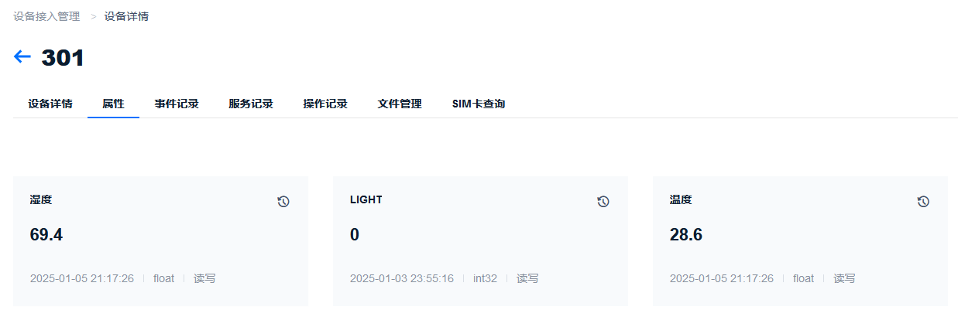
图8-设备数据流展示图

4、总结
通过本次实验，我们进一步掌握了 Modbus 通信协议的原理和实现方法，能够熟练地进行寄存器的读写操作。同时，我们也提高了自己的编程能力，学会了如何将理论知识转化为实际可用的代码，并在代码中实现了数据的物理量转换、本地显示、HTTP 通信以及数据的图形化展示等功能。
在项目实施过程中，我们主要遇到两个问题挑战：
1.设备连接不稳定：通过仔细检查硬件连接和调整代码逻辑，我们能够确保设备稳定运行。
2.数据传输错误：通过调试代码和查阅http协议内容，我们逐步识别并修正了数据传输中的错误。
在问题解决方面，实验过程中遇到了一些挑战，如器件连接不稳定、数据传输错误等问题。通过查阅资料、调试代码和不断尝试，我们成功地解决了这些问题，这锻炼了我们的问题分析和解决能力。

